022 django часть 2
Django Models
- Представляют собой объектную обертку над SQL данными
- Поддерживают большое количество возможностей по поиску/изменению/анализу
- Работают с большим количеством данных
Работа с моделями
- Модели определяются как дочерние классы от Model
- Они могут наследовать друг друга
- Они могут иметь различные "отношения" друг с другом
Модели это класс, который на деле привязан к какой-нибудь таблички. Это способ связать некий Django класс и некую SQL таблицу.
Django использует свои собственные модели (Django models). Разница между Django models и sqlalcheme есть, но она не значительная. Django models – это ORM, как и sqlalcheme поддерживает очень большое количество баз данных (MySQL, Postgress, sqlite, oracle), но лучше всего он работает с Postgress. На мнения автора Django models намного удобнее и проще sqlalcheme, но sqlalcheme позволяет практически всё, что умеет SQL и из-за этой гибкости, при её использовании необходимо обрашаться к документации на неё.
Модели это такой же класс как всё остальное, у него есть только одно условие, он должен наследоваться от класса django.db.models.Model. Модели могут наследовать друг друга строить друг с другом различные отношения и в частности они могут строить отношения один ко многим, один к одному и многие ко многим.
IDE – Intellect development environment (интеллектуальная среда разработки).
Для работы понадобится PyCharm, лучше Professional.
Настройка темы для редактора PyCharm: File->Settings->Editor->Python->Shema – и выбираем необходимую тему, пока “Monokia”.
Открываем проект (pizza_project), далее проведём настройки. Идем File->Settings->Project: pizza_project->Project Interpretator.
Настройка конфигурации (аналог Debug/Release, только для Python) у нас могут быть разные задачи. Например:
- Первая задача – просто запуск сервера, мы сможем зайти на страничку и посмотреть, что там происходит.
- Вторая задача – Запуск тестов.
Поэтому и необходимо создавать несколько build конфигураций.
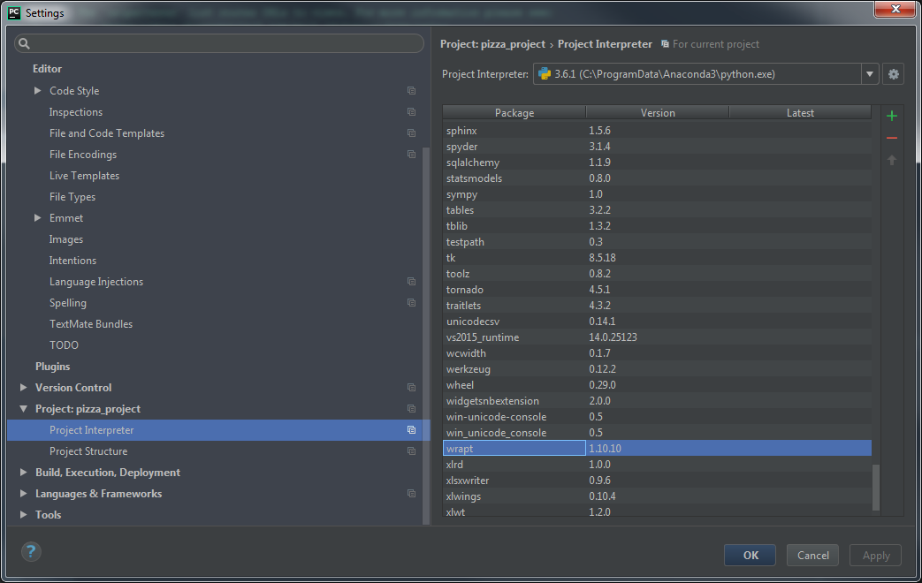

В правом верхнем углу жмём на зубчатое колесико и выбираем «Create VirtualEnv». Назовём “pizza_env” выбираем локацию любую, я выберу папку проекта и выбираем интерпретатор (Python 3), всё. Здесь также нажав на иконку “+” можно устанавливать необходимые нам пакеты. В частности Django, здесь мы ставим версию 1.10.7. Если нам надо установить один пакет, через PyCharm это можно сделать, но если зависимостей много, то их устанавливать надо через консоль «pip install requarements.txt».
Wheel – это система доставки python пакетов, это бинарное предоставление python кода, собранное специально под нашу систему, т.е. можно делать wheels под разные системы, если они полагаются на разные низкоуровневые зависимости.
SourceCode – система доставки python пакетов, мы просто скачиваем код python и его потом исполняем.
«File->Settings->Project: pizza_project->Project Interpretator->Project Structure» здесь мы можем отмечать файлы, которые мы не используем, это то место, где мы можем посмотреть и настроить структуру проекта.
Мы установили Django и виртуальную среду
«File->Settings->Languages&Frameworks ->Django» (только для PyCharm Professional):
- включить галочку “Enable Django Support”;
- “Django project root” мы выбираем ту, папку где лежит наш проект (pizza_project);
- “Settings” – выбираем наш файл настроек (pizza_project/settings.py);
- “Manage script” – устанавливаем “manage.py “.
Жмём «Apply», теперь мы настроили наш проект, во первых на работу с Django, PyCharm знает как Django найти и пользоваться и он начнёт всякую разную индексацию, в строке состояния можно посмотреть работу двух процессов, это делается для ускорения и оптимизации работы среды.
Теперь мы должны настроить сборочную конфигурации (аналог Debug и Release). Мы можем запустить сервер, можем запустить тесты и за это будут отвечать build конфигурации.
В верхней панели ближе к правому углу выбираем “Edit Configuration” выбираем “Django server” и нажимаем “+”. В диалоговом окне:
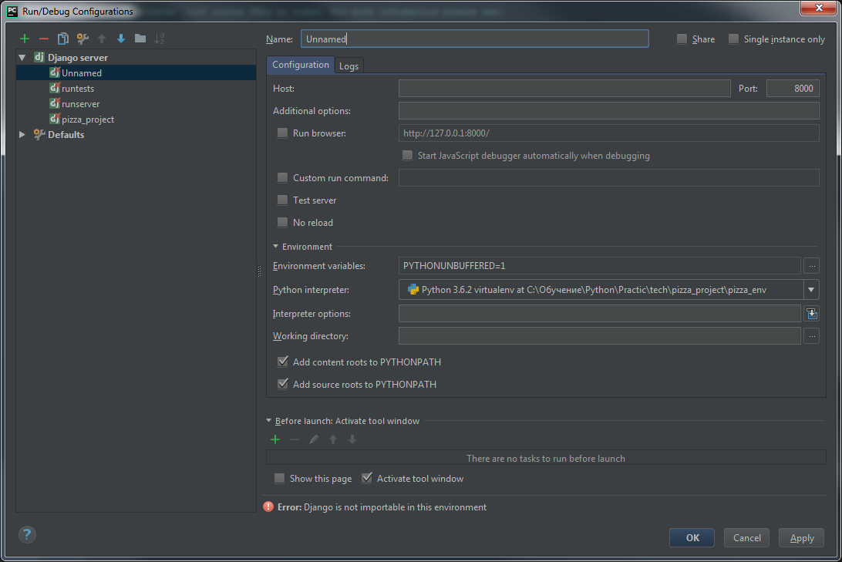
Проверяем, что выбран правильный интерпертатор и даём имя нашей конфигурации, после этого жмём “Apply” и “Ok”.
Далее устанавливаем зависимости из “requirement.txt”.
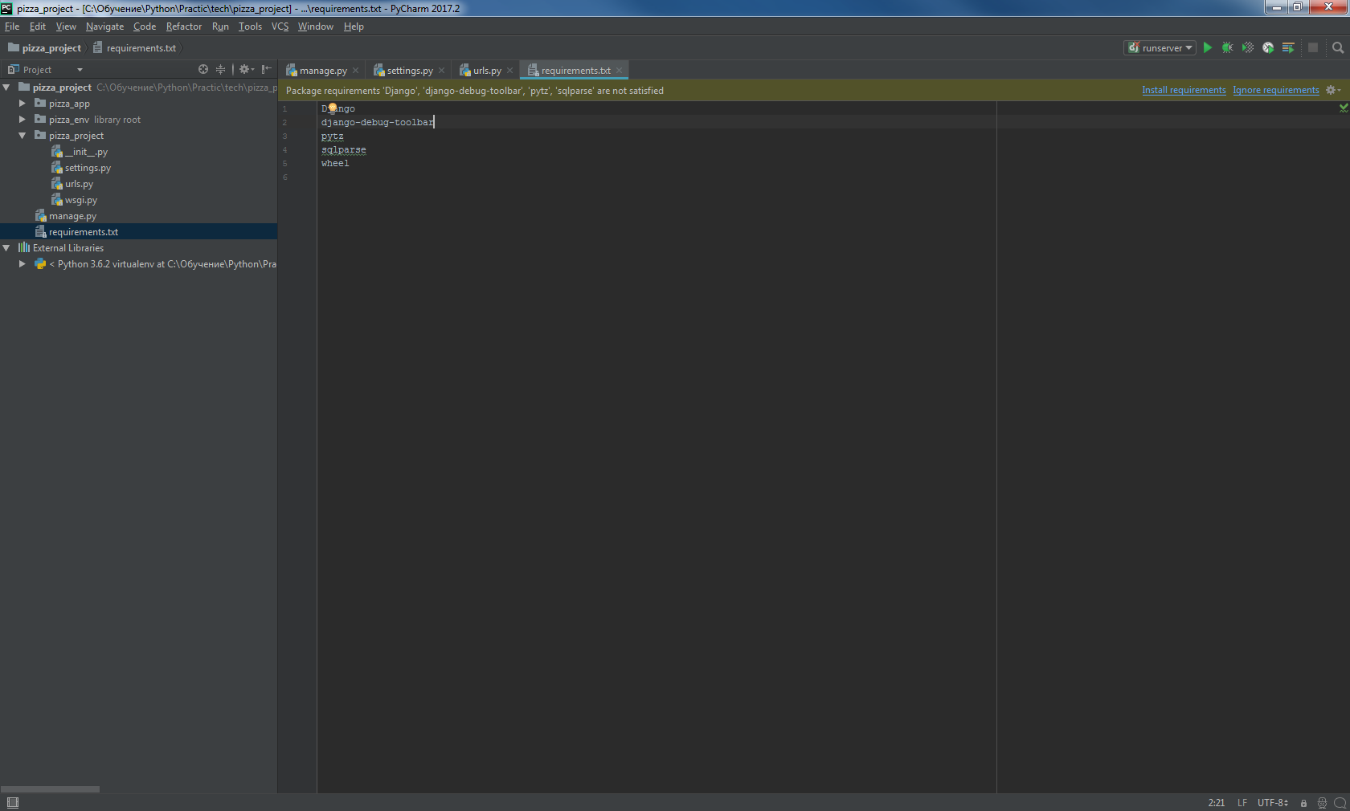
Начинать исследование проекта на Django надо с файла “url.py”, в нем указанны все url, которые мы будем использовать в нашем проекте.
В PyCharm очень удобно осуществлять навигацию, наводим на нужный нам объект курсор, жмём и удерживаем “Ctrl” и после того как объект изменит цвет жмякаем на него и переходим к исходнику с реализованным объектом.
Миграции
Во flask была функция db_create_all, она создавала все таблицы для всех моделей. Она работает так, если у нас нет базы данных она создаёт базу данных, чистую и все таблицы соответственно, но мы помним, что она не работала при втором запуске, она ничего больше не создавала. Теперь представим, что у нас не было адреса доставки, а был самовывоз, т.е. пользователь заказал пиццу приехал на точку забрал пиццу и уехал. Наше приложение работало, набрало много клиентов и все жаловались, что нет доставки. Мы решили сделать доставку, для этого нам нужно добавить таблицу, добавили таблицу “Address” и теперь мы должны сделать так, чтобы эта таблица появилась в базе. У нас есть два варианта.
Первый Вариант:
Мы можем зайти в базу напрямую, например через консоль и выполнить например “Create Table” и т.д. это вполне рабочий вариант, так многие делают.
Второй Вариант:
Использование Миграций.
Миграции – это один из тех механизмов, за который django очень любят. Миграции умеют создавать специальные файлы, такие что ваше приложение будет проанализировано и будут составлены условно правильные SQL выражения для того, чтобы создать новые таблицы. Миграции являются одним из основных механизмов фреймворка Django, поэтому все манипуляции с базой данных необходимо проводить через него, т.е. все внутрении Django сущности работают на миграциях, если мы что то не так создадим, то Django может не завестись. Хорошая новость заключается в том, что мы никогда не будем писать Миграции руками. Для создания миграции надо выполнить следующую команду:
python manager.py makemigrations (узнать какие параметры можно, через параметр –h: “ python manager.py makemigrations -h”). Makemigrations – команда, которая смотрит на наши файлы и понимает нужны ли нам какие то изменения или нет.
В нашем примере мы сначала переименуем нашу папку с миграциями (правый клик→Refactor->Rename) в “old_migration”.
Добавляем окно работы с базой данных “View->Tool Windows->Database”, жмём “+” DataSource->Sqlite (Xerial) и качаем драйвер если необходимо (по умолчанию в последних версиях PyCharm он есть по умолчанию).
Далее выбираем сам DarteSource:
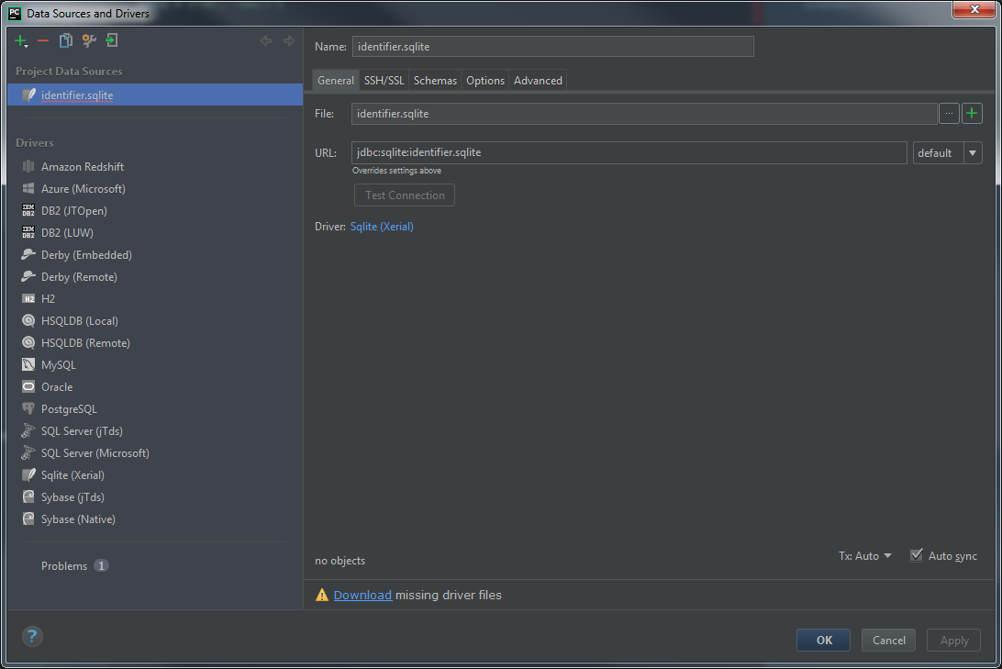
Выдираем “File” кликаем “+”, выбираем наше приложение и файл “C:\Обучение\Python\Practic\tech\pizza_project\db.sqlite3”
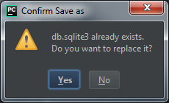
Кликаем “Yes” и всё, кликаем “Test Connection” если видим “Connection successful”, то всё в порядке, то “Apply” и “Ok”.
В PyCharm можно выполнить команду: “Tools->Run manage.py Task” в появившейся консоли пишем “makemigrations pizza_app”. Данная команда создаёт файлы.
У нас появилась папка “Migrations” с двумя файлами в ней:
- __init__.py – ничего нет;
- 0001_initial.py – много всего, это файл с нашими миграциями, Django пишет сама для себя, в нем описываются созданные нами таблицы.
Выполняем команду: “Tools->Run manage.py Task” в появившейся консоли пишем “makemigration”. Выполнит наши созданные файлы из папки “Migrations” и запишет изменения в базу. Часть миграций не входят в наши файлы, а появляются из самой Django такие как: admin, auth, sessions. Это дополнительные таблицы, которые дописываются в нашу базу.
Если мы обратим внимание к названию таблиц добавились префиксы, например наличие префикс нашего приложения “pizza_app” (pizza_app_address) гарантирует, что в базе у нас не будет таблиц с одинаковым именем.
При этом никто нам не мешает заменить одну БД на другую, например sqlite на PostgreSql, Django точно также выполнит миграции и у нас всё будет работать с другой базой.
Далее запускаем наш сервер:
python manage.py runserver 8000
В брузере идём на URL:
127.0.0.1:8000
И видим нашу страницу ну и всё работает, но отсутствуют данные.
Давайте разбираться, миграции это механизм создания структуры БД, но нам очень часто надо создать не только структуру, но и некие начальные данные, например “Ингридиенты”, ингридиенты являются частью нашей бизнес логики и они нам тоже нужны. Поэтому мы удаляем нашу БД, переименовываю папку “old_migrations” в “migrations”, в папке есть ещё один файл: 0002_loaddata.py, который отвечает за сами данные (автор написал его руками), которые будут записаны в БД, это назывется “data migration”, они не меняют структуру наших данных, она меняет сами данные. Часто возникает такая проблема, например, мы храним в таблице какие-нибудь специфичные индексы или ID или штрих-коды и т.д., а потом мы во всей организации поменяли систему генерирования штрих кода, более того у вас появилась новая задача, чтобы старые штрих коды поменялись, и если вы распечатаете старое соглашение оно должно иметь новый штрих код, потому что например у нас другие типы сканеров. Задача достаточно типичная, как это сделать, нам нужно пройтись в БД, посмотреть какие раньше были штрих-коды, как то их модифицировать и записать новое значение, желательно в идеале, сохранив старое значение, как нам это сделать. Нам не нужно менять структуру БД, а нужно поменять только данные, как ранее говорилось это “data migration”, в данном случае у нас никаких данных нет изначальных, а в файле “0002_loaddata.py ” делается следующее, мы загружаем данные, которые лежат в отдельном файле: “pizza_project\pizza_app\fixtures\initial.json”
[
{
"model": "pizza_app.PizzaSize",
"pk": 1,
"fields": {
"size": "SM"
}
},
{
"model": "pizza_app.PizzaSize",
"pk": 2,
"fields": {
"size": "MD"
}
},
{
"model": "pizza_app.PizzaSize",
"pk": 3,
"fields": {
"size": "XL"
}
},
{
"model": "pizza_app.PizzaIngredient",
"pk": 1,
"fields": {
"name": "Cheese"
}
},
{
"model": "pizza_app.PizzaIngredient",
"pk": 2,
"fields": {
"name": "Ham"
}
},
{
"model": "pizza_app.PizzaIngredient",
"pk": 3,
"fields": {
"name": "Olives"
}
},
{
"model": "pizza_app.PizzaIngredient",
"pk": 4,
"fields": {
"name": "Tomato"
}
},
{
"model": "pizza_app.PizzaIngredient",
"pk": 5,
"fields": {
"name": "Onion"
}
},
{
"model": "pizza_app.PizzaIngredient",
"pk": 6,
"fields": {
"name": "Bacon"
}
},
{
"model": "pizza_app.PizzaIngredient",
"pk": 7,
"fields": {
"name": "Chicken"
}
},
{
"model": "pizza_app.PizzaIngredient",
"pk": 8,
"fields": {
"name": "Pineapples"
}
},
{
"model": "pizza_app.PizzaMenuItem",
"pk": 1,
"fields": {
"name": "Ham-and-Cheese",
"ingredients": [1, 2, 3, 5]
}
},
{
"model": "pizza_app.PizzaMenuItem",
"pk": 2,
"fields": {
"name": "Vegetarian",
"ingredients": [1, 3, 4, 5]
}
}
]

Далее мы выполняем команду: “Tools->Run manage.py Task” в появившейся консоли пишем “makemigration”.
После выполнения комады у нас выполнится не одна миграция, а сразу две, другими словами сколько файлов лежит в папке “migration” столько миграций у нас выполнится. Первая миграция создаст структуру наших таблиц, вторая миграция будет создавать данные в этих таблицах. Есть ещё другие варианты как это можно сделать, это всего лишь один из способов. Если данные не будут соответствовать ограничениям структуры полей таблиц, то при миграции произойдёт ошибка.
Бизнес логика
Поговорим о том, что делает наше приложение.
Вы получили проект и вы не понимаете как он работает, это нормально. Лучший способ это отладка, пошаговое выполнение кода. Для начала ставим BreakPoins, правой кнопкой мыши туда где нам нужно, а после жмём на иконку с «Зелёным жучком». Для возобновления работы отладчика , можно нажать F9 или кликнуть на иконку в виде Зелёного Плея (Resume Program) (повёрнутый зелёный квадрат) в левой панели.
Ещё необходимо сказать про кнопку, находящуюся в верхней панели окна Debug справа, иконка в виде маленького калькулятора (Evaluate Expression “Alt-F8”). В появившемся окне можем написать любой python код он будет выполнен в текущем контексте, например: delivery_form.

02.12

